**Universidade do Maringá**

Analise o contexto abaixo, normalize as entidades, preencha o dicionário de dados, crie o modelo conceitual e o modelo lógico.

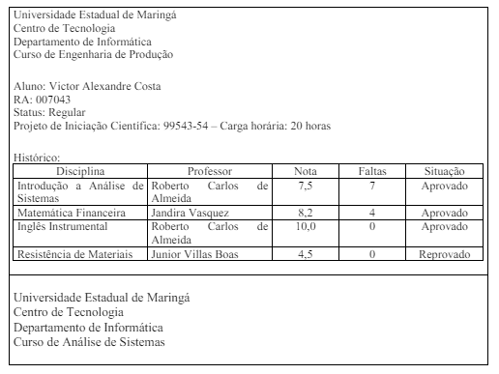

**Normalização**

**Departamento(**numeroDepartamento,nomeDepart,cursosDepart**)**

**Curso(**numeroCurso,nomeCurso,numeroDepart**)**

**Aluno(**numeroRA,nomeAluno,status,numeroCurso**)**

**Disciplina(**numeroDisci,nomeDiscip,cargahoraria,numeroCurso**)**

**Professor(**numeroProfessor,nomeProf,titulo**)**

**Disciplina_Professor(**ID,NumeroDisciplina,NumeroProfessor**)**

**Histórico(**ID,NumeroDisci,NumeroAluno,NumeroProfessor,nota,falta,situação)

**Dicionário de Dados**

Departamento

|  |  |  |  |  |  |
| --- | --- | --- | --- | --- | --- |
| **Nome do Campo** | **Tipo** | **Tamanho** | **Não Nulo** | **Chave Primária** | **Chave Estrangeira** |
| NumeroDepart | Int |  | Sim | sim |  |
| NomeDepart | varchar | 30 | sim |  |  |

Curso

|  |  |  |  |  |  |
| --- | --- | --- | --- | --- | --- |
| **Nome do Campo** | **Tipo** | **Tamanho** | **Não Nulo** | **Chave Primária** | **Chave Estrangeira** |
| numeroCurso | Int |  | x | sim |  |
| nomeCurso | varchar | 30 | x |  |  |
| numeroDepart | int |  | x |  | sim |

Disciplina

|  |  |  |  |  |  |
| --- | --- | --- | --- | --- | --- |
| **Nome do Campo** | **Tipo** | **Tamanho** | **Não Nulo** | **Chave Primária** | **Chave Estrangeira** |
| numeroDisci | Int |  | x | sim |  |
| Nome | varchar | 30 | x |  |  |
| Cargahoraria | numeric |  | x |  |  |

Aluno

|  |  |  |  |  |  |
| --- | --- | --- | --- | --- | --- |
| **Nome do Campo** | **Tipo** | **Tamanho** | **Não Nulo** | **Chave Primária** | **Chave Estrangeira** |
| numeroRA | Int |  | x | sim |  |
| nome | Varchar | 50 | x |  |  |
| status | varchar | 15 | x |  |  |
| numeroCurso | int |  | x |  | sim |

Professor

|  |  |  |  |  |  |
| --- | --- | --- | --- | --- | --- |
| **Nome do Campo** | **Tipo** | **Tamanho** | **Não Nulo** | **Chave Primária** | **Chave Estrangeira** |
| NumeroProf | int |  | x | sim |  |
| nome | varchar | 30 | x |  |  |
| titulo | varchar | 50 | x |  |  |

Disciplina_Professor

|  |  |  |  |  |  |
| --- | --- | --- | --- | --- | --- |
| **Nome do Campo** | **Tipo** | **Tamanho** | **Não Nulo** | **Chave Primária** | **Chave Estrangeira** |
| ID | int |  | x | sim |  |
| NumeroDisci | int |  | x |  | sim |
| NumeroProf | int |  | x |  | sim |

Historico

|  |  |  |  |  |  |
| --- | --- | --- | --- | --- | --- |
| **Nome do Campo** | **Tipo** | **Tamanho** | **Não Nulo** | **Chave Primária** | **Chave Estrangeira** |
| ID | int |  | x | sim |  |
| numeroAluno | int |  | x |  | sim |
| numeroDisci | int |  | x |  | Sim |
| NumeroProf | int |  | x |  | sim |
| Nota | decimal | 9,2 | x |  |  |
| Falta | numeric |  | x |  |  |
| situacao | varchar | 15 | x |  |  |

IMAGEM CONCEITUAL

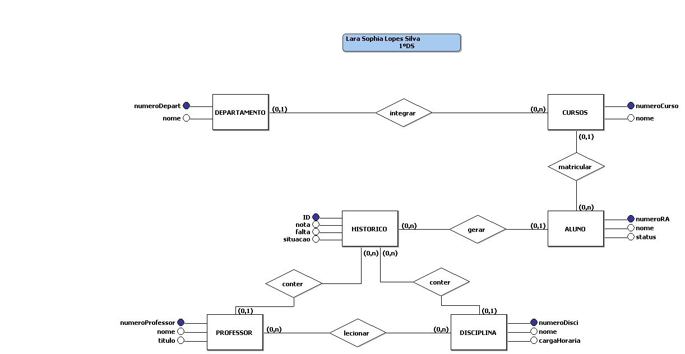

IMAGEM LOGICA

